（注：此模板非完整论文，已做删减。只看格式，勿参考内容）

计算可重用的算力网络中时延敏感的任务调度优化/算力网络中基于资源重用的任务调度优化题目三号
刘露¹ 左万利^{1,2} 彭涛^{1,2}作者四号宋体，作者和单位的对应关系标注在作者姓名的右上角
¹（吉林大学计算机科学与技术学院 长春 130012）单位小五号，城市若不是省会则写出省份
²（符号计算与知识工程教育部重点实验室（吉林大学）长春 130012）国家、部级、省级实验室注意写依托单位
¹（liulu12@mails.jlu.edu.cn）小五号，与通信作者的邮箱不同

Tensor Representation Based Dynamic Outlier Detection Method in Heterogeneous Network Title四号

Liu Lu¹ , Zuo Wanli^{1,2} , and Peng Tao^{1,2} Name五号
¹（College of Computer Science and Technology, Jilin University, Changchun 130012）Depart.Correspond小五号
² （Key Laboratory of Symbol Computation and Knowledge Engineering（Jilin University）, Ministry of Education, Changchun 130012）

Abstract Mining rich semantic information hidden in heterogeneous information network is an important task in data mining. The value, data distribution and generation mechanism of outliers are all different from that of normal data. It is of great significance of analyzing its generation mechanism or even eliminating outliers. Outlier detection in homogeneous information network has been studied and explored for a long time. However, few of them are aiming at dynamic outlier detection in heterogeneous networks. Many issues need to be settled. Due to the dynamics of the heterogeneous information network, normal data may become outliers over time. This paper proposes a dynamic Tensor Representation Based Outlier detection method, called TRBOutlier. It constructs tensor index tree according to the high order data represented by tensor. The features are added to direct item set and indirect item set respectively when searching the tensor index tree. Meanwhile, we describe a clustering method based on the correlation of short texts to judge whether the objects in datasets change their original clusters and then detect outliers dynamically. This model can keep the semantic relationship in heterogeneous networks as much as possible in the case of fully reducing the time and space complexity. The experimental results show that our proposed method can detect outliers dynamically in heterogeneous information network effectively and efficiently.
Abstract五号，至少200字，否则影响EI索引
Key words dynamic outlier detection; heterogeneous information network; tensor representation; tensor index tree; clustering Key words五号，至少5个
摘要 挖掘隐藏在异质信息网络中丰富的语义信息是数据挖掘的重要任务之一．离群点在值、数据分布、和产生机制上都明显不同于正常数据对象．检测离群点并分析其不同的产生机制，最终消除离群点具有重要的现实意义．目前，针对异质信息网络动态离群点检测的研究工作相对较少，还有很多问题有待解决．由于异质信息网络的动态性，随着时间的变化，正常数据对象也可能转变为离群点．针对异质网络提出一种基于张量表示的动态离群点检测方法，并根据张量表示的高阶数据构建张量索引树．通过搜索张量索引树，将特征加入到直接项集和间接项集中．同时，根据基于短文本相关性的聚类方法来判断数据集中的数据对象是否偏离其原聚簇来动态检测网络中的离群点．该模型能够在充分降低时间和空间复杂度的条件下保留异质网络中的语义信息．实验结果表明，该方法能够快速有效地进行异质网络环境下的动态离群点检测．
摘要五号楷体，300字左右
关键词 动态离群点检测；异质信息网络；张量表示；张量索引树；聚类 关键词五号楷体，不少于5个
中图法分类号 TP391 分类号五号

正文五号宋体
异质信息网络代表一个现实世界的抽象，专注于多种类型的对象以及对象之间的相互关系．异质网络中经常存在许多不同于正常对象的离群点．作为数据挖掘领域的一个重要分支，离群点检测可以预测数据对象行为和发展趋势，具有很重要的现实意义．离群点检测有着广泛的应用，例如，异常天气检测^{[1]}、信用卡欺诈检测^{[2]}、心电图分析^{[3]}、异常GPS追踪^{[4]}、文本挖掘中异常的主题检测^{[5]}等．提升TLP的主要策略的特点对比如表1所示。参考文献全文顺序标引（含图和表）
Table 1 Features Comparison of the Main Strategies with TLP Enhancing
表1 提升TLP的主要策略的特点对比
策略 | 资源使用 | 复杂度 | 性能增益
Warped-Slicer^{[5]} | 高 | 低 | 低
SMK^{[6]} | 一般 | 高 | 高
GPU Maestro^{[7]} | 高 | 高 | 高
VT^{[8]} | 一般 | 低 | 低
VTB^{[9]} | 一般 | 低 | 低
三线表，表题为中英文，小五号黑体，表的内容尽量用中文，除变量、名称缩写外。
本文的主要贡献包括4个方面:
1) 我们提出了一种基于张量表示的异质网络动态离群点检测方法TRBOutlier，通过分析网络中数据变化趋势判断其是否为离群点;
2) 张量表示方法被应用到异质网络中来处理不同类型的数据，张量索引树的构建解决了数据稀疏性问题，同时保留了数据的语义关系;
3) 在张量索引树的基础上对网络中出现的短文本进行相关性分析，并依据短文本的相关性对异质网络中的实体进行聚类;
4) 应用不同数据集的实验结果表明我们提出的离群点检测算法可以有效发现异质网络中存在的动态离群点．

1 相关工作 一级标题小四黑

  - 算力网络

  - 基于多臂老虎机的任务调度问题
multi-arm bandit(MAB)
关于离群点检测的研究有很多，但大多数都是针对同质信息网络的研究^{[10-13]}．文献[14]提出了一种基于密度的局部离群点检测算法．该方法通过引入信息熵来发现网络中存在的局部离群点．文献[15]提出了一种使用后缀树的离群点检测方法．该方法认为离群点稀少，出现的次数也相对较少，比一些周期性出现且出现次数频繁的正常点更加重要．其主要用于处理数值或者字符，因此被应用于同质信息网络．
……
虽然存内计算架构在一定程度上缓解了“数据搬运”的瓶颈问题，然而由于传统存内计算建立在易失性存储器介质之上，其物理特性限制导致整个系统泄漏功耗和动态功耗随着处理数据量的增加而急剧增长．近期各种新型非易失性内存介质（non-volatile memory technologies, NVMs）正因其区别与传统介质的低漏电率、高密度等一系列优良的特性而受到广泛关注^{[5-7]}．典型的包括相变存储器（phase change memory, PCRAM），自旋力矩存储器（spin-transfer torque memory, STT-RAM），赛道型存储器（racetrack memory, RM）等．其中RM通过将多个比特的数据存储在一条类似磁带的纳米线上，提供了比自旋力矩存储器更高的存储密度，比相变存储器更高的写入寿命，以及接近静态随机存取存储器（static random access memory, SRAM）的读写速度^{[8-10]}．名词的英文展开用小写，缩写用大写。人名、地名的首字母始终大写。
2. 算力网络与计算重用(资源重用算力网络)
在本节中，我们主要介绍本文所提出的计算重用算力网络。
算力网络给我们带来了XXXX。网内计算，利用无处不在的网络设备等计算设备来执行计算任务。
然而，基础设施是有限的，不可能无限制地部署计算设备，同时，能耗问题。同时，我们发现很多计算是重复进行的，当不同用户请求相同的计算任务，在目前的计算架构下，将会为不同用户分别提供计算服务，在这种情况下计算资源是被大量浪费的。因此提出采用计算重用。
计算重用即完全或部分重用，在未来对计算资源需求越来越大的新型应用中，计算重用将会发挥巨大优势，在提高计算资源利用率的同时，降低服务时延，。例如：
云VR场景下
车联网场景下

3.计算可重用算力网络中的多维资源调度

3.1 计算可重用的算力网络框架
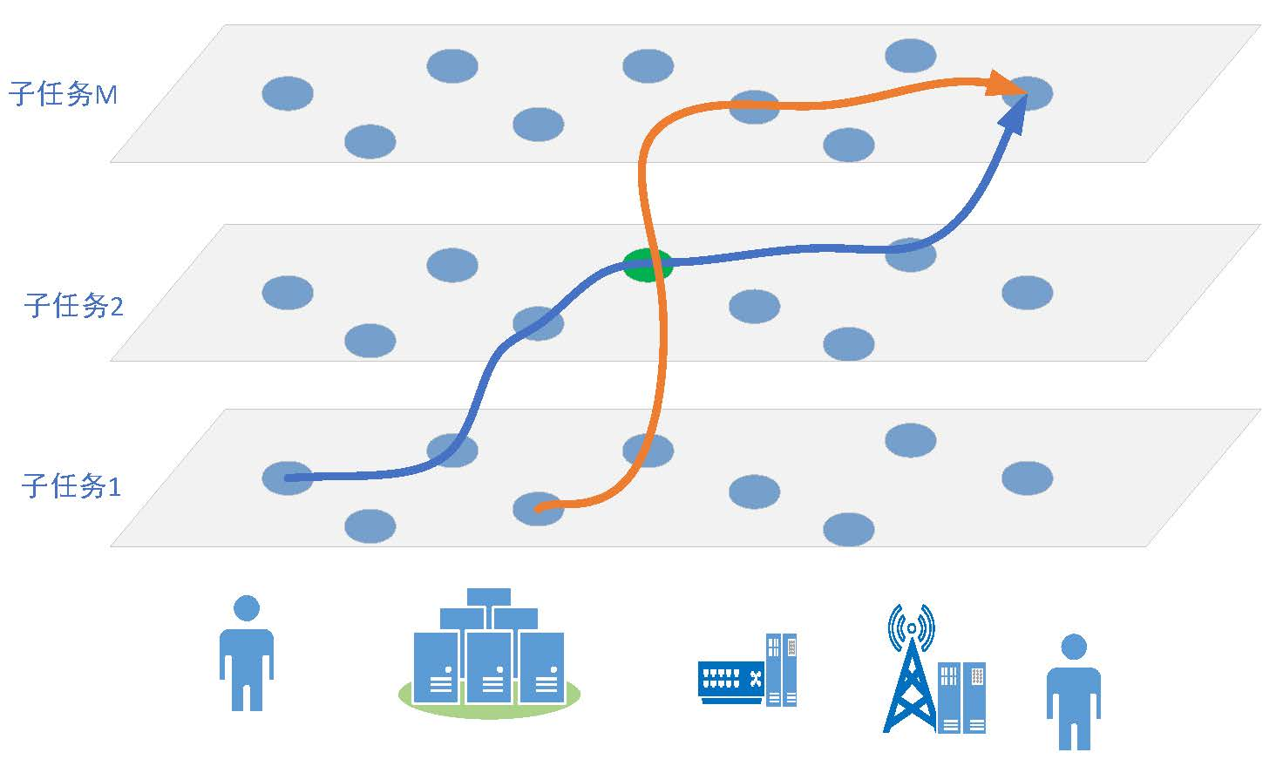
如图所示，计算可重用的算力网络框架分为物理设备层，抽象视图层和资源调度层。物理设备层包含算力网络中可提供计算能力的设备，例如云服务器，边缘服务器，边缘网关，用户设备等等，计算设备可通过虚拟化技术灵活分配其资源，例如CPU，GPU，RAM等。在下文中，算力网络中的计算设备被统称为算力节点。
通过将物理设备层抽象，即得到抽象视图层，该层包含物理设备的资源状况，例如资源总量，可用资源量。
在未来智能化网络中，计算密集型任务大都可拆分成多个依赖型子任务[例如？]，进而执行分布式计算，因此，在抽象视图层中，包含不同的子任务平面，每个平面都包含全部算力节点抽象出的虚拟节点，因此，任何一个子任务都可以在算力网络中的任意一个节点上执行。在上述两层的基础上，如何进行合理的任务分配以实现低时延的计算服务则是算力网络控制层来管控的。因此，在该算力网络中，我们采用的是集中式控制的架构，算力网络控制器定期同步全网资源信息，维护资源视图，并基于此做出任务调度决策。
本文考虑一个离散时间的算力网络系统，在每个等长时隙内进行计算任务调度与缓存。为了便于表达，用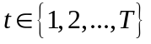表示任意一个时隙。算力网络中的算力节点集合记作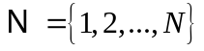，其中的每个节点都具有计算、通信和存储能力，将节点在时隙内的可用计算资源，通信资源以及存储资源记作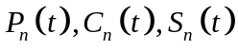，其中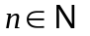表示任意一个算力节点。本文假设节点在一个时隙内的可用资源是固定不变的，而由于网络环境的动态变化，节点在不同时隙的可用资源则是动态变化的，计算资源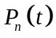以期望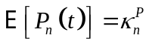在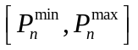范围内波动；类似地，通信资源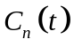以期望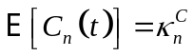在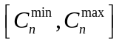范围内波动。在每个算力节点的缓存空间中，存储了未来可能重用的计算数据，随着计算任务的变化，节点会动态更新缓存中的数据（缓存更新不是研究重点），以提高缓存命中率。
算力网络中计算设备的异构性，
假设每个时隙会产生一个计算服务请求，每个计算服务可拆分为多个子任务以进行分布式计算，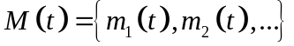表示时隙的计算服务所拆分成的子任务集合。为方便表达，时隙内的第个子任务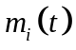在下文中均简写为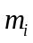。
一般依赖型任务用DAG图来表示，

3.1 任务模型（参考Popularity-Aware Online Task Offloading for Heterogeneous Vehicular Edge Computing Using Contextual Clustering of Bandits）

3.2 计算模型
在计算重用算力网络中，每个节点上的计算任务可分为三种类型：
- 部分重用计算：该节点已经缓存了部分该任务可重用的计算数据，计算任务可借助这些数据进行计算，从而节省部分计算步骤。
- 完全重用：节点缓存了该计算任务的结果，可以直接使用缓存中的计算数据。
- 完全计算：节点未缓存任何可重用的数据，在该节点上执行完全计算。
由于重用缓存检索会花费一定的时间成本，若检索失败，即当前节点没有缓存可重用的数据，那么检索时间将会成为该机制带来的额外时间成本，这对时延敏感服务来说代价巨大。为了解决该问题，本文提出一种概率检索机制。首先，设计一个重用指数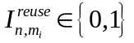，该指数预估了子任务在节点上是否可进行计算重用。若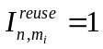，说明该子任务会有越高的概率在该节点出进行计算重用。该重用指数由算力网络控制层决定，具体生成细节将在第X节详细介绍。

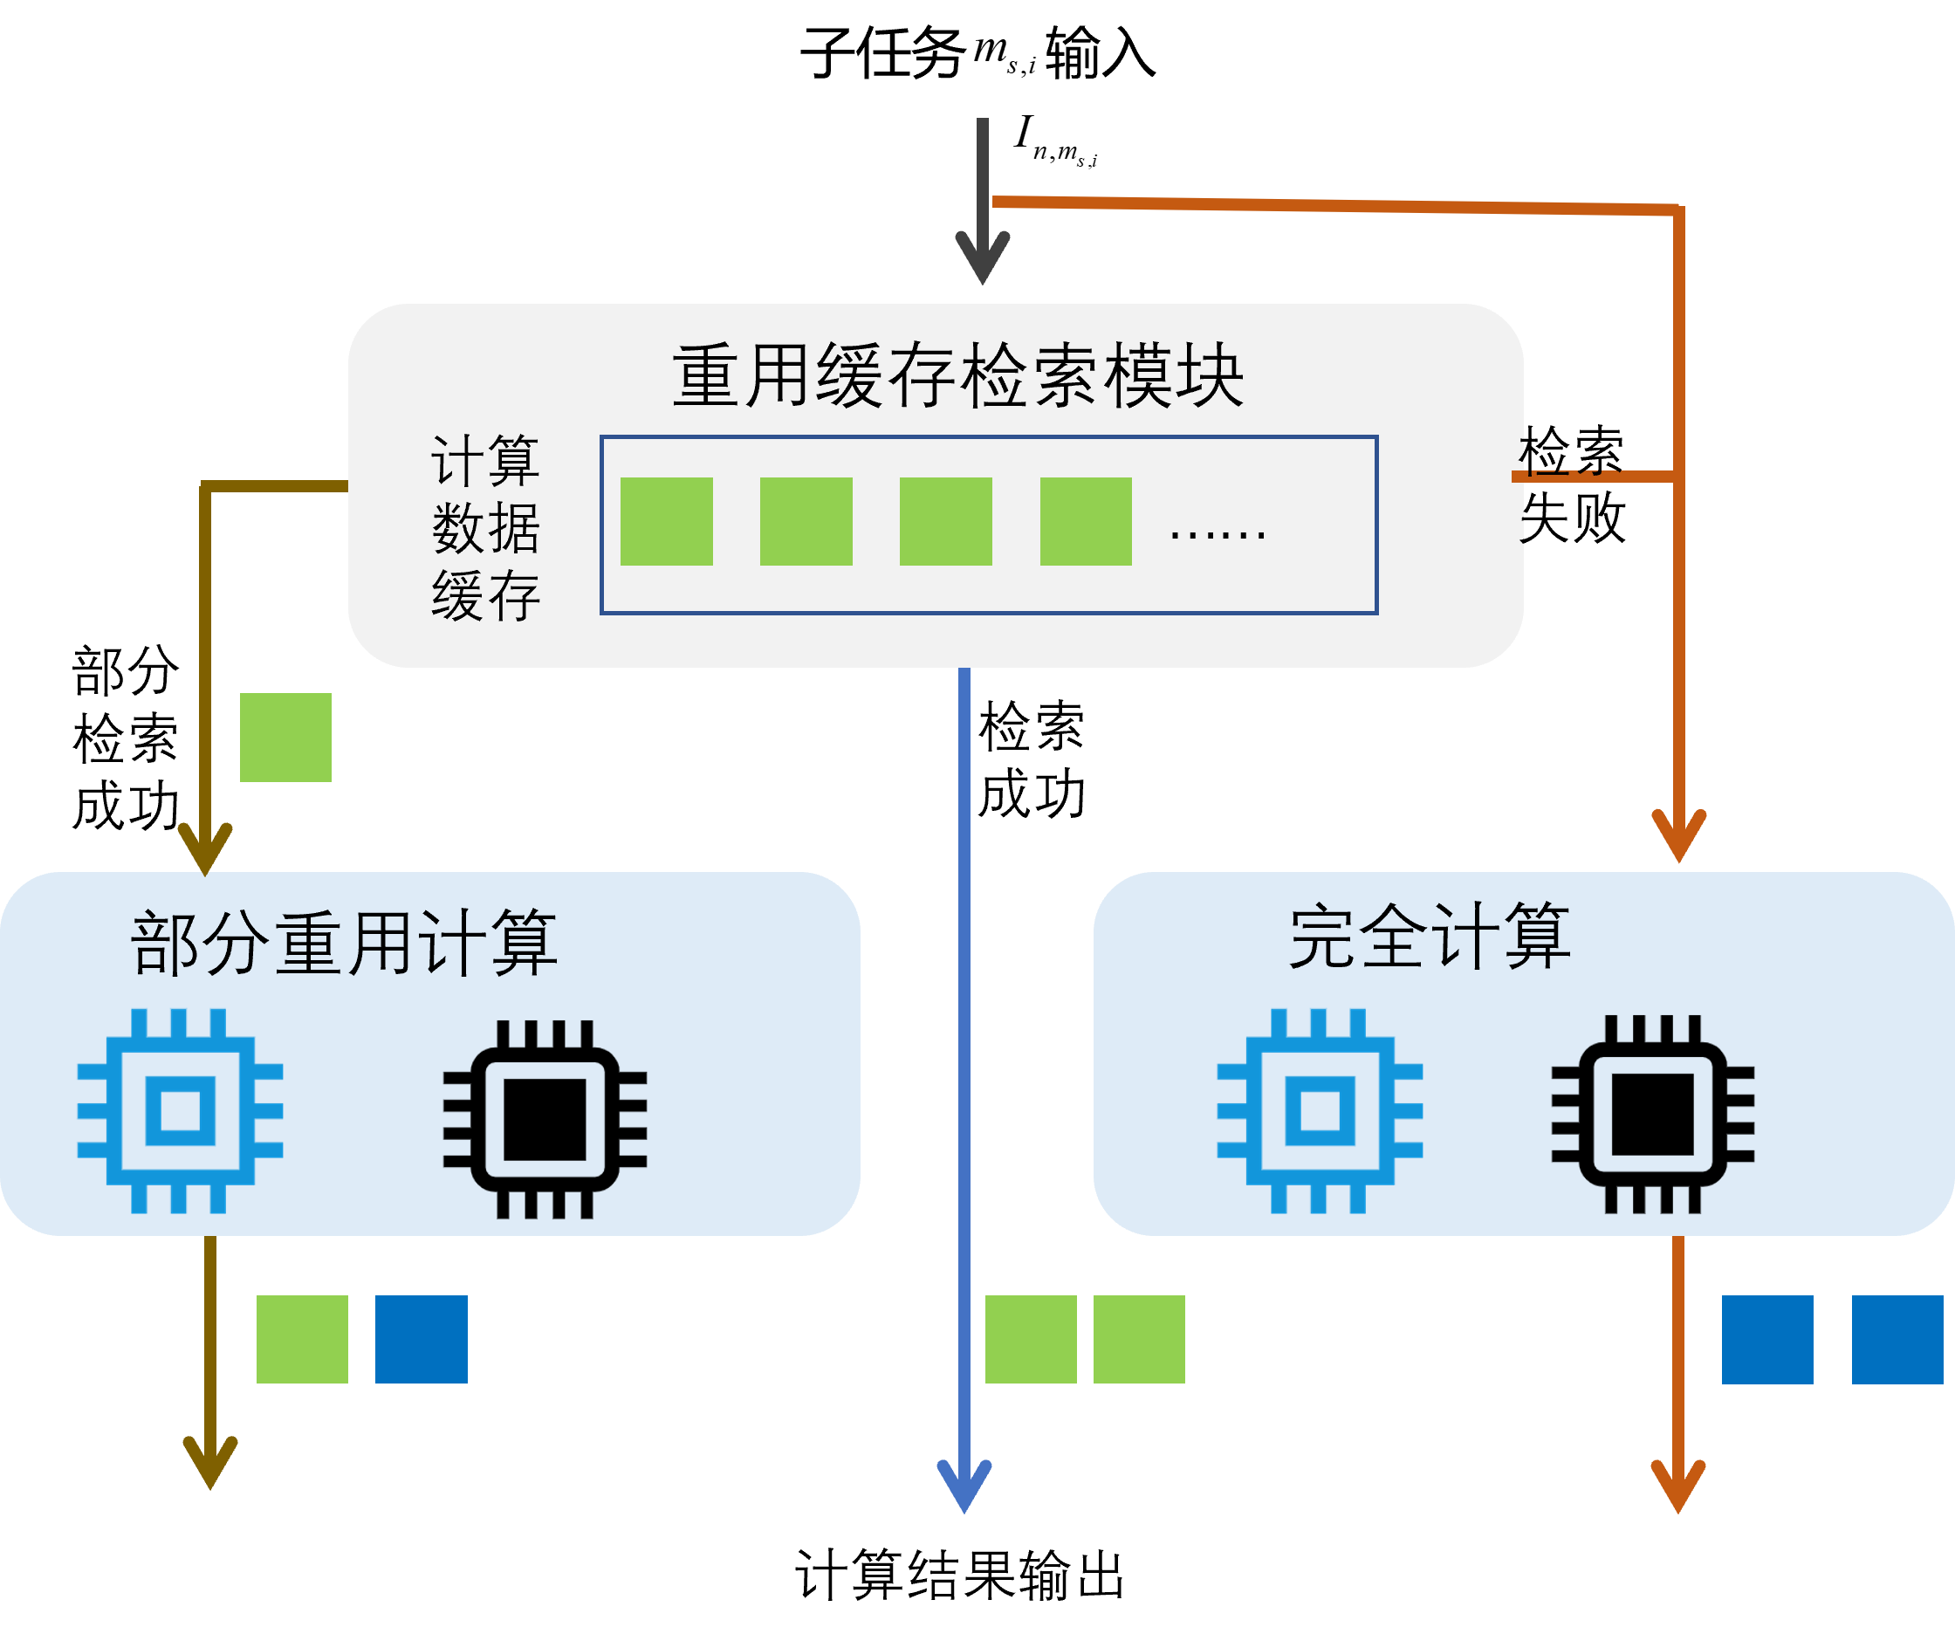

如图X所示，在算力网络中的任一算力节点上，当计算子任务到达时，首先检查其重用指数，当，说明检索成功的概率较大，则进入重用缓存检索模块；当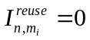时，则跳过检索模块，直接在该节点进行子任务的完全计算。
在重用缓存检索模块中，查找缓存列表是否已经存储了子任务能够利用的计算数据，若部分检索成功，即查找到该子任务所需的部分计算结果数据，则进行部分重用计算；若完全检索成功，即缓存列表中有该子任务的全部计算结果，则直接将该结果数据输出，传输给下一节点；若检索失败，缓存中没有任何数据可供该子任务利用，则进行完全计算。
定义的计算任务量为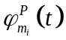，节点的可用计算资源为。计算成本可以表示为：
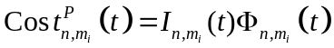
其中，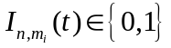指示任务调度结果，若子任务在节点上执行计算，则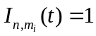；反之，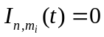。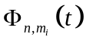表示不同计算类型下的计算成本，被定义为下式：
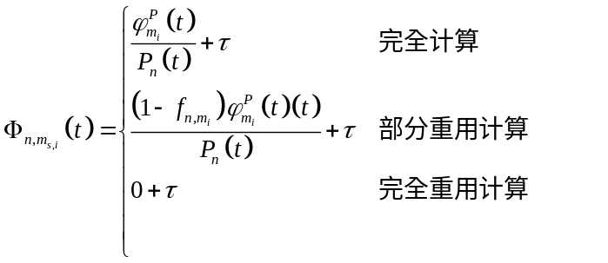其中，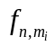为可重用的计算量占总计算量的比例，为检索成本。
3.3 通信模型
不同子任务之间的数据交互需要节点通信资源的支持，具有较高带宽资源的节点能够快速将计算结果传输给下一节点。我们定义子任务在节点上的通信成本为
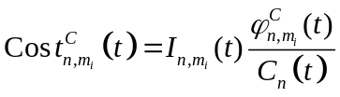
其中，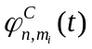是子任务计算所产生的数据量，因此，该通信成本为子任务在该节点计算结束后传输给下一个算力节点的成本。

3.4 服务成本模型
服务成本表示用户发起计算请求到最后接收到计算结果的成本，根据子任务的依赖性及先后执行过程，计算任务的服务成本可以表示为：
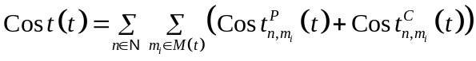
3.5 成本最小化问题构建
对于本文关注的时延敏感的计算密集型应用，我们希望提供低时延的计算服务。上述模型中的成本与时延呈正相关的关系，服务成本越低说明服务时延越低。因此，本文的目标是通过计算子任务调度决策与计算重用缓存决策来降低算力网络系统中计算服务的平均服务成本，将任务调度决策记作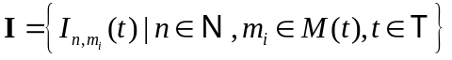，缓存决策记作：X。本文的优化目标可表示为
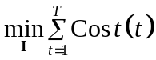
加约束
介绍各个约束
总服务成本包括两部分：计算成本和通信成本。对于计算成本，我们希望能够尽可能多地重用已缓存的计算数据，从而降低服务时延和计算资源消耗，
同时，重用指数的准确性也对服务性能至关重要，若该指数偏大，则可能造成大量的失败检索，增加额外的检索时延；若该指数偏小，则会导致部分可重用的任务跳过重用缓存检索模块，执行完全计算。因此，解决以上优化问题面临两大挑战：1）设计高准确率的重用指数设计；2）高效的任务调度算法，以提高计算重用概率并降低计算与通信时延。

4. 基于历史信息的重用指数设计
算力网络监控层维护一个历史检索情况表，记录子任务是否在节点上执行重用缓存检索，以及检索结果（包括部分检索成功、完全检索成功以及检索失败）。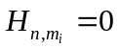表示子任务未在节点上执行重用缓存检索，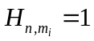说明在时刻检索成功，包括部分检索成功和完全检索成功两种情况。而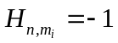则表示执行了重用缓存检索，但检索失败。因此，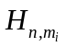可表示为：
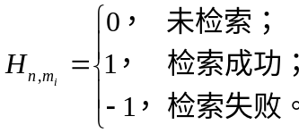
定义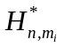为子任务在节点上的最新一次检索情况。
当新的服务请求到来时，若子任务被分配到节点执行计算，则检查最近一次的检索情况，若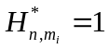，说明在最近的一次检索中，节点缓存了子任务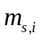所需的数据，那么当前该节点有较大的概率仍存储了该数据，因此设置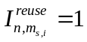，执行重用缓存检索；否则，设置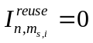。虽然上述方法可以根据最近一次的检索结果来判断当前的可重用缓存情况，但却是一种静态僵化的机制，缺乏主动探索，如果出现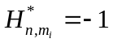或者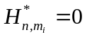的情况，该机制认为节点上没有子任务所需要的数据，那么未来将不会再在节点上执行检索。然而，在实际应用中重用缓存会动态更新，若未来节点缓存了子任务所需要的数据，该机制将使子任务失去可重用的机会。为了解决该问题，本文采用定期探索的方式探知缓存的动态变化。定义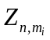为连续等于0或-1的次数，其更新方法如下：
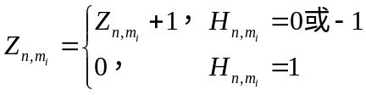
进一步地，设定一个长度为的探索窗口，若历史检索情况表中已有连续次未执行重用缓存检索，即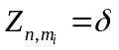，则下次必定执行重用缓存检索，以探知缓存中是否有新的可重用计算数据。因此，将重用指数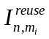表示为下式：
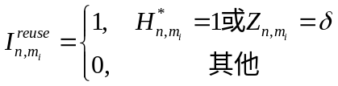
5.任务调度算法
5.1最优任务调度

为实现高效任务调度，本节设计了基于多臂老虎机问题的情景感知多智能体在线学习算法。5.1节将原问题建模为多臂老虎机问题
本章介绍任务调度算法，包括

5.1 MAB问题建模
为了解决上述状态信息不可提前预知的问题，本文采用在线学习算法，通过与环境的动态交互学习未知信息。在本文的任务调度问题中，系统的状态（如节点的计算、通信资源，节点的重用缓存情况，计算服务类型）会影响服务成本，但是任务调度策略却不会改变系统状态，因此，它是典型的情景感知多臂老虎机问题，该问题是一种经典的序列决策问题，属于强化学习的范畴。在每轮决策过程中，智能体借助情景信息从多个臂中选择一个臂，然后得到一定的奖励，每个臂的奖励服从一定的分布，但对智能体不可知。在本文中，将算力节点看作臂，子任务看作智能体。接下来，将任务调度问题（）建模为情境感知的多臂老虎机问题。

状态：与计算服务特征相关，因此，将时隙内的状态设计为为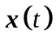，由计算服务的情景信息组成，那么时隙的状态可以表示为
动作：智能体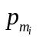在时隙内选择臂的动作被表示为
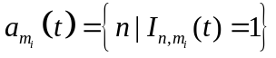
该动作表示选择算力节点来执行子任务。
奖励：智能体选择算力节点后，会获得相应的奖励。该奖励与服务成本相关，本文的目标是降低服务成本，因此智能体的奖励与服务成本相关，且越低的服务成本对应越高的奖励。对于智能体，在时隙所获得的奖励表示为：
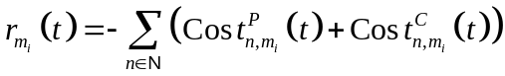

因此，将 该多臂老虎机问题的时间平均奖励表示为：
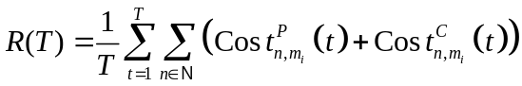

在该问题中，
介绍MAB问题，并引用论文？

由于不同的服务，任务对节点的偏好程度不同，因此，该问题是“情景感知”的；
在本文的优化问题中，算力节点为多臂老虎机问题中的臂，计算子任务为智能体，用来表示子任务所对应的智能体。每个智能体选择一个算力节点来执行计算任务，计算任务结束后得到奖励，该奖励与服务成本呈负相关，即服务成本越低，得到的奖励越高，我们的目标是最大化长期奖励。
由于不同算力节点可能缓存了不同的可重用计算数据，因此不同子任务对同一节点的偏好可能会不同。
由于计算服务的异构特性，不同服务的可重用数据是不同的，因此，在每个时隙做决策前，智能体观测当前服务的特征，针对不同计算服务，调度符合其重用需求的算力节点来执行计算任务。在这种情况下，本文用一个情景向量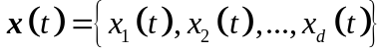来描述时隙内计算服务的特征，该特征包含个维度，例如，计算服务的应用类型、服务场景等等，具体可根据服务属性来设计。

在实际应用中，智能体没有关于各节点计算通信能力及重用缓存的先验知识，为解决该问题，我们设计一个在线优化算法，如图X所示，在每轮迭代中，1）首先，每个玩家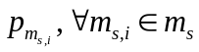根据当前的优化策略及当前的情景信息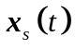做出动作决策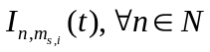。2）根据动作选择，环境给出相应的奖励反馈。3）基于奖励反馈来更新优化策略。三个步骤重复迭代指导算法收敛。下面将详细介绍各个步骤。

本文定义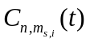为到时隙为止在情景信息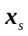下子任务被调度到节点上执行计算的次数。如果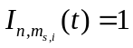，即时隙内子任务在节点上执行计算，则通过下式对进行更新
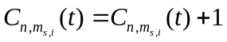
在MAB模型中，需要解决的核心问题为智能体如何处理“探索-利用”的均衡关系。在初期阶段，智能体没有关于算力节点计算传输能力以及重用缓存情况的先验知识，也无法获得不同服务对算力节点的偏好，因此，需要先对算力节点属性及服务特征信息进行学习探索。在后期阶段，智能体根据前期探索的历史经验以及当前的服务特征状态来做出任务调度决策，以降低服务成本，从而获得更高的奖励。同时，若环境发生改变，例如节点的重用缓存进行了更新，智能体也能够在与环境的交互过程中更新任务调度策略。

在此基础上，情景感知的MAB模型将情景信息融入到决策过程中，提高决策准确率。Lin UCB(linear upper confidence bound)算法曾成功应用于雅虎新闻推荐系统中，有效提高了推荐准确率。然而该算法是单智能体，无法满足本文问题（）的需求，因此，基于Lin UCB的思想，本文提出了一种情景感知的多智能体在线学习算法，

在所设计的算法中，假设情景信息与奖励值成线性关系（若是更复杂的情景信息，可选用非线性算法，例如：XXX）。

置信区间：
本文采用置信区间上界算法（upper confidence bound, UCB）来衡量探索.

所提算法的性能用遗憾值来衡量，

缓存：同样采用UCB的思想来探索与利用，
看哪些服务来的多？（探索流行度）
已经介绍过

情景1：非同时产生的复用计算
虚拟场景下，识别物体产生标签

情景2：同时产生的可复用计算任务
游戏场景下，游戏场景渲染一般分为两部分，背景渲染和前景渲染，在游戏场景中相同位置用户的背景通常是相同的，因此可以
虚拟背景渲染

若发现多个可计算重用的应用同时发生，则会选择一个通信能力较好的节点为他们提供计算重用的服务，因为该节点可以计算能力较弱，但是由于有多条服务流需要同时流经该节点，需要强大的通信带宽来同时为多用户服务

算力网络控制器会得到各个计算子任务的计算特征，进而与各节点重用缓存列表进行匹配对比，并给出重用指数，该指数越高，说明该子任务会有约高的概率在该节点出进行计算重用。

2异质信息网络中的张量表示方法
在本节中，我们主要介绍张量表示方法在异质信息网络中的应用，并且将类型的概念引入张量中．．
2.1 基本定义 二级标题五号黑
对同质网络进行离群点检测时， 通常用数值或向量来表示网络中的实体．例如，在异常天气检测中，气温用数值进行记录，1周或1个月的气温值可以存储在1个向量之中．在对文本主题异常检测时，文本中的特征权值通常用向量表示．不论气温还是文本，数值中和向量中存储的都是同一类别的实体，即数值和向量的定义域是相同的．然而，在异质信息网络中存在着不同类型的实体和链接，将所有实体各自表示成向量进行相似或离群的计算往往不能得到满意的结果．因此，在本节中，我们提出了一种张量表示方法来处理异质网络中的实体．将张量矢量化处理很可能引起维数灾难并破坏了原本高维数据之间的结构关系．……将张量表示用于异质离群点检测是一种新的尝试．在详细描述离群点检测算法之前，我们先给出一些基本的符号解释和定义．
正文中出现的普通变量用斜体，向量、矢量、张量用黑斜体
定义1．异质信息网络^{[24]}．给定一个有向图 G=(V，E;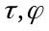;A，R)．代表节点集，代表边集．表示对象类型映射函数．表示关系类型映射函数．(v)∈A表示每个对象v∈V都属于一个特定的对象类．(e)∈R表示每个关系e∈E都属于一种特定的关系类．当节点类型数量∣A∣>1或边的类型数量∣R∣>1时，这样的信息网络被称为异质信息网络．反之为同质信息网络．
定义1．异质信息网络^{[24]}．给定一个有向图 G=(V，E;;A，R)．V代表节点集，E 代表边集．表示对象类型映射函数．表示关系类型映射函数．(v)∈A表示每个对象v∈V都属于一个特定的对象类．(e)∈R表示每个关系e∈E都属于一种特定的关系类．当节点类型数量∣A∣>1或边的类型数量∣R∣>1时，这样的信息网络被称为异质信息网络．反之为同质信息网络．
定义2．异质信息网络中的N阶张量．我们将异质信息网络中的N阶张量表示为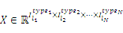X∈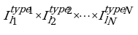．其中， N为张量的阶数(也可称模数)．第1阶张量的长度记为l₁，其对应的实体类型为type₁．第N阶张量的长度记为l_{N}，其对应的实体类型为type_{N}．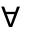type_{i}∈A， 1≤i≤N．
例如，文献网络可以被表示成1个4阶张量，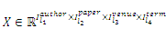X∈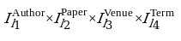．电影网络可以被表示为1个4阶张量X∈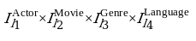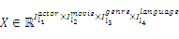或一个3阶张量X∈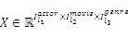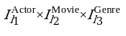．
定义3．张量索引树．张量索引树是包含n(n≥1) 个节点且满足下列条件的有限集合:
1)张量索引树中的每一个节点都由1个 N(N≥1)维向量组成．
2)存在唯一一个向量节点X₀，它是由一系列时序数据组成的向量，称为张量索引树的根节点．
3)张量索引树同一层的节点可以包含不同类型的数据．但同一类型的数据都处于张量索引树的同一层中．
……
2. 2张量索引树的构建
我们之前提到过，张量矢量化可能破坏各阶中数据之间的关系．在大数据环境下，不可避免地会引起维数灾难．而对于异质网络中的数据，如何进行高阶统计也是我们需要考虑的问题．应用张量分解方法，例如构建邻接矩阵，处理数据集中的样本会出现严重的数据稀疏性问题．在本节中，我们提出了一种构建张量索引树的方法来处理异质信息网络中用张量表示的数据，进而动态发现网络中存在的离群点．
我们首先描述张量索引树的构建过程．由于本文主要解决动态离群点发现的问题，因此，张量索引树的根节点为时序数据组成的向量X=(X₁，X₂，…， X_{n}) ，如图1所示．……

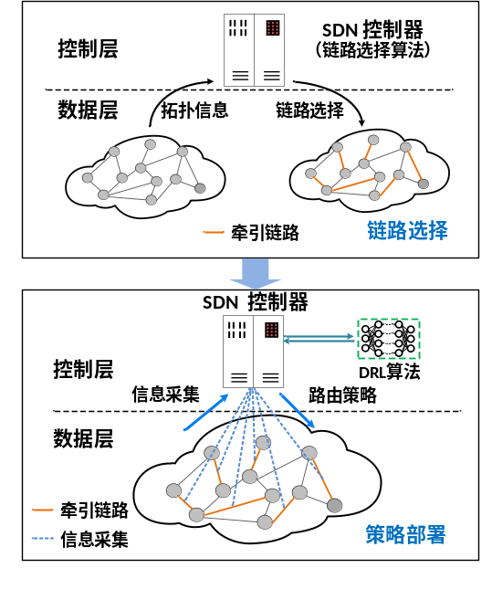
Fig. 1 Illustration of Hierar-DRL
图 1 Hierar-DRL示意图
中英文图题用小五号。图内容（标目、图例、图注）尽量用中文，除变量、名称缩写外。图的背景颜色若无特殊考虑，尽量去掉，否则影响印刷效果。两个图有联系，不要分图。

3基于张量表示的聚类过程
本节详细介绍如何根据给定的入口entry(source，target)搜索张量索引树，进而使用聚类方法发现异质网络中存在的离群点(即源节点相对于目标类别是否离群)．张量索引树可以根据给定入口快速定位相关的异质信息．……
公式用office2003编辑器或者mathtype录入，可编辑。短文本权值的定义为
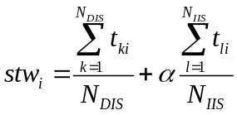, (1)
其中，N_{DIS}和N_{IIS}分别为直接项集和间接项集中项的数量(1条路径中的数据集合称为1条项集，也称记录)．t_{ki}表示特征i在直接项集记录k中出现的次数． t_{li}表示特征i在间接项集记录l中出现的次数．为调节因子．本文中，被设置为0.5．由于直接项集中的记录和源节点的相关程度将高于间接项集中的记录与源节点的相关程度，因此，调节因子起到调节特征在直接项集和间接项集中重要程度的作用．
图2所示为插桩不进行I/O的情形。
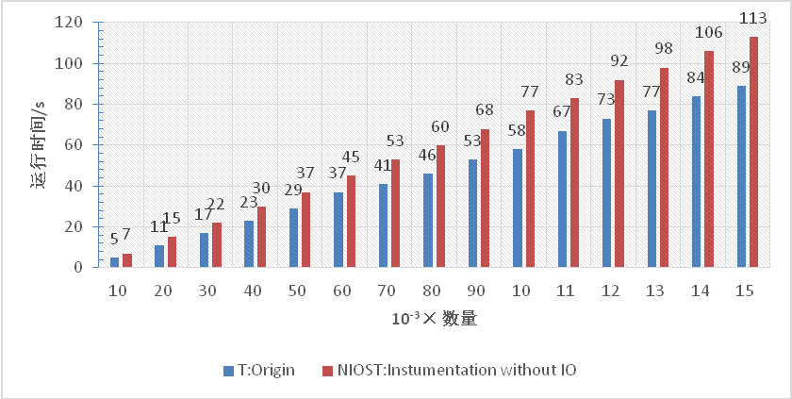
Fig. 2 Instrumentation without I/O
图2 插桩不进行I/O
图例尽量用不同图案、颜色深浅来区别。图的坐标值应在0.1~1000内，若在这个范围之外，则标值改成0.1~1000，在标目位置写 10^{n}×标目。若数值扩大10倍，则n=1；若数值缩小1000倍，则n=-3。标目的表示形式为含义/单位。
图3为图卷积层数量的影响(ML-100K数据集)。
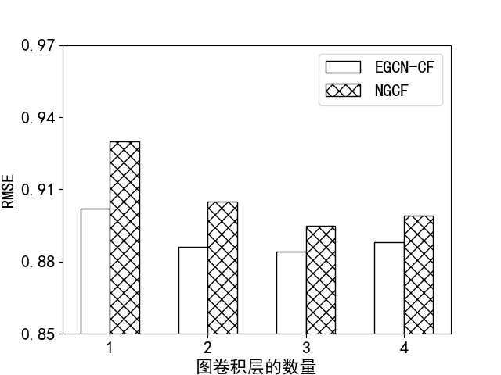
Fig.3 Effect of graph convolutional layer numbers on ML-100K
图3 图卷积层数量的影响(ML-100K数据集)
图例尽量用不同图案来区别。

具体的算法如算法1所示。
算法1．短文本特征权值计算算法．算法单独排序
输入：张量索引树TI-tree， 源节点s， 目标类型t， 直接项集DIS， 间接项集IIS；
输出：源节点相对于目标类型的特征表示Dic_{s}．
① BreadthFirstSearch(TI-tree, s)；
② for each path containing s
③ DISgetItemSet(s,t)；/* 将源节点s关于目标类型t路径中的节点放入集合DIS中*/
④ end for
⑤ CgetChildNode(DIS,t)；/*将DIS中类型t
的节点放入集合C*/注释不用双斜线
⑥ if any node p is the parent node of at least two
nodes in C
……
⑧ DgetChildNode(IIS,t)；/*将IIS中类型t的节点放入集合D*/
⑨ end if
……；

4 结论
本文提出了一种……
未来的工作包括3个方面……

作者贡献声明：作者一提出了算法思路和实验方案，作者二负责完成实验并撰写论文，作者三提出指导意见并修改论文。

参 考 文 献
详细格式要求参照期刊主页下载中心“参考文献规范”，http://crad.ict.ac.cn/CN/column/column33.shtml
- Shepherd J M, Burian S J. Detection of urban-induced rainfall anomalies in a major coastal city[J]. Earth Interactions, 2003, 7(4): 1-17期刊文献要有年、卷、期、起止页码（或编号），期刊名称不缩写。题目的首个单词的首字母大写，其余均小写；期刊名称的实词首字母均大写。
- Beutel A, Faloutsos C. User behavior modeling and fraud detection[J]. IEEE Intelligent Systems, 2016, 31(2):84-86
- Jiang Bing, Yang Wei. An SPC-based forward-backward algorithm for arrhythmic beat detection and classification[J]. Industrial Engineeering & Management Systems, 2013, 12(4): 380-388
- Chen Chen, Zhang Ding, Castro P S, et al. Real-time detection of anomalous taxi trajectories from GPS traces[M]//Mobile and Ubiquitous Systems: Computing, Networking, and Services. Berlin: Springer, 2011: 63-74
图书文献要有出版地、出版社、年、起止页码（或不写）。图书名称的实词首字母均大写。出版地指出版社所在的城市。
- Srivastava A, Zane-Ulman B. Discovering recurring anomalies in text reports regarding complex space systems[C]//Proc of IEEE Aerospace Conf. Piscataway, NJ: IEEE, 2005: 55-63
会议文献要有论文集名称、出版地、出版社、年、起止页码。注意：出版地是出版社所在的城市，不是会议开会地点。题目的首个单词的首字母大写，其余均小写；会议论文集的实词首字母均大写。
- Schobeiri M T. Vector and tensor analysis, applications to fluid mechanics[M]// Fluid Mechanics for Engineers. Berlin: Springer, 2010: 11-29
- Hao Ning, Kilmer M E, Braman K, et al. Facial recognition using tensor-tensor decompositions[J]. SIAM Journal on Imaging Sciences, 2013, 6(1): 437-463注意：老外作者姓前名后缩写，中国人用全拼。作者超过3人，加et al。
- Liţă L, Pelican E. A low-rank tensor-based algorithm for face recognition[J]. Applied Mathematical Modelling, 2015, 39(3): 1266-1274
- Tang Jie, Zhang Jin, Yao Liao, et al. Arnetminer: Extraction and mining of academic social networks[C]//Proc of the 14th ACM SIGKDD Int Conf on Knowledge Discovery and Data Mining. New York: ACM, 2008: 990-998
- Yahoo! Webscope Program. Yahoo! Movies user ratings and descriptive content information, v1.0 [OL]. [2016-01-28] http://webscope.sandbox. yahoo.com
网络文献要有下载日期和链接地址
- Hu Caiping, Qin Xiaolin. A density-based local outlier detection algorithm[J]. Journal of Computer Research and Development, 2010, 47(12): 2110-2116 (in Chinese)
(胡彩平, 秦小麟. 一种基于密度的局部离群点检测算法DLOF[J]. 计算机研究与发展, 2010, 47(12): 2110-2116)
中文文献要有中英文对照，英文在上、中文在下。
- Perozzi B, Akoglu L, Sánchez P I, et al. Focused clustering and outlier detection in large attributed graphs[C]//Proc of the 20th ACM SIGKDD Int Conf on Knowledge Discovery and Data Mining. New York: ACM, 2014: 1346-1355
- Zhang Jing, Sun Zhihui, Yang Ming, et al. Fast incremental outlier mining algorithm based on grid and capacity[J]. Journal of Computer Research and Development, 2011, 48(5): 823-830 (in Chinese)
(张净, 孙志挥, 杨明, 等. 基于网格和密度的海量数据增量式离群点挖掘算法[J], 计算机研究与发展, 2011, 48(5): 823-830)

……
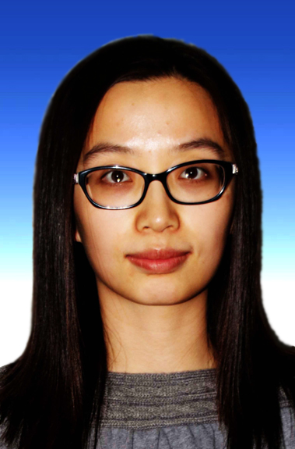
Liu Lu, born in 1989. PhD. Her main research interests include Web mining, information retrieval, machine learning.
刘璐，1989年生，博士。主要研究方向为Web挖掘、信息检索和机器学习。

Zuo Wanli, born in 1957. PhD, professor, PhD supervisor. Senior member of CCF. His main research interests include database theory, data mining, Web mining, machine learning, and Web search engine. （zwl@jlu.edu.cn）
左万利，1957年生，博士，教授，博士生导师，CCF会员。主要研究方向为数据库理论、数据挖掘、Web挖掘、机器学习等。

Peng Tao, born in 1977. PhD, professor. Member of China Computer Federation. His main research interests include Web mining, information retrieval, and machine learning.
彭涛，1977年生，博士，教授，CCF会员。主要研究方向为Web挖掘，信息检索和机器学习。
作者介绍小五号，英文在上、中文在下。照片是正面免冠证件照，不要侧脸照，照片背景尽量简单。作者介绍主要包括：姓名、出生年月、学历、职称、头衔和研究领域。

